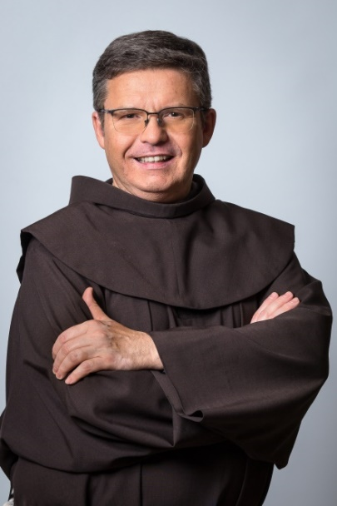
Z a p r o s z e n i e

JUBILEUSZ 25-lecia
posługi proboszcza

Dnia 2 września 2001 r. ówczesny dziekan dekanatu Tychy Nowe – ks. Franciszek Resiak (obecnie emeryt) wprowadził na urząd proboszcza o. Emila Pacławskiego OFM. W chwili objęcia urzędu miał 32 lata. W latach 2001-2007 (2 kadencje) oraz 2013-2022 (3 kadencje) był gwardianem, czyli przełożonym miejscowej wspólnoty zakonnej. W latach 2012 do 2016 był ojcem synodalnym II Synodu Diecezjalnego Archidiecezji Katowickiej. Przez 10 lat (2016-2026) był ojcem duchowym dekanatu Tychy Nowe. Jest autorem 14 książek, przede wszystkim z felietonami. Trzy z nich poświęcił papieżowi Benedykowi XVI.
Zapraszamy wszystkich parafian i wiernych na Mszę św. dziękczynną z okazji 25-lecia posługi proboszcza w parafii św. Franciszka i św. Klary w Tychach
w niedzielę 6 września 2026 r. o godz. 12.oo
do nowobudującego się kościoła.
Uroczystość uświetni Tyski Chór Mieszany PRESTO CANTABILE

JUBILAT dziękuje za codzienną modlitwę i prosi o dalszą w intencji parafii

